U I T N O D I G I N G
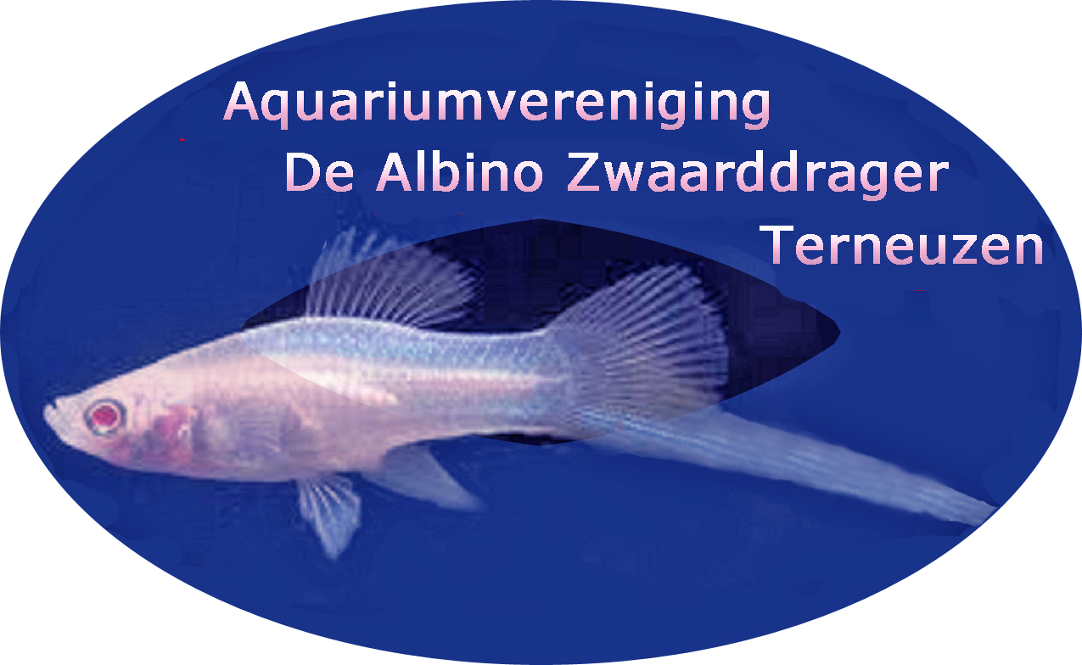

Aan alle leden

Het bestuur van Aquariumvereniging
“De Albino Zwaarddrager” nodigt jullie van harte uit voor de verenigingsavond op

Donderdag 19 februari 2026

Deze ledenavond willen we graag van jullie weten, hoe het met de beoefening van onze prachtige hobby gaat. Hoe staan de diverse aquaria er bij? Staat jouw aquarium er prachtig bij, dan is dat ook leuk om te weten. Want wat heb jij er dan allemaal aan gedaan om je bak zo mooi te houden? Gaat het helaas wat minder, wat is er aan de hand? Hoe zou dat kunnen komen? Kunnen we elkaar helpen met tips en oplossingen?

Aan welke informatie heb je verder behoefte? En welke onderwerpen vinden jullie interessant voor de komende ledenavonden?

Aan deze vragen willen we deze ledenavond aandacht geven. Het zou ook erg leuk zijn als je een foto van je aquarium met ons zou delen (via email: jenfnout@zeelandnet.nl ). En zo je aquarium te kunnen bespreken.

Dus het wordt een interactieve avond zonder spreker van buiten de vereniging.

Daarnaast zullen we het hebben over een mogelijk verenigingsuitje en de organisatie van een Open Dag om onze vereniging te promoten.

Ook is er een deel van de avond gereserveerd voor een lezing over vissen uit Afrika. Piet gaat deze lezing dan verzorgen.

Iedereen van harte welkom op deze avond.

Het Bestuur

De ledenavond wordt zoals gebruikelijk gehouden in het zaaltje van het Leeuwenkwartier, Leeuwenlaan 31, 4532 AE Terneuzen. De zaal is al open vanaf 19:30 uur. Om 20:00 uur wordt de avond geopend.

Heb je planten of vissen over? Neem ze mee naar de ledenavond. Andere leden kunnen daar weer heel blij mee zijn!!

